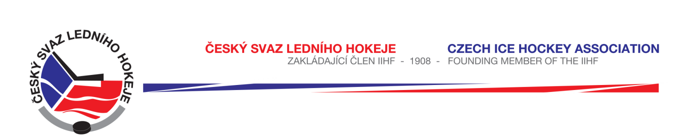

Královéhradecký KVV ČSLH

Zápis č. 3/2016-2017
Ze zasedání DK – dne 25. 10. 2016 v Hradci Králové

Přítomni: Mgr. O. Votroubek, L. Kittner, R. Horyna
Sekretariát: L. Balášová

- DK projednala přestupek hráče HC Náchod Vlastislava Vondřejce č. r. 0305071985 v KLM u. č. 1019 ze dne 16. 10. 2016, který obdržel trest ve hře za fyzické napadení soupeře – úder do oblasti hlavy a krku. Disciplinární komise projednala tento přestupek dle Disciplinárního řádu ČSLH s použitím písmene A, odst. 5 c) a trestá hráče zastavením sportovní činnosti na tři mistrovská utkání, tj. do 30. 10. 2016 včetně. Plnění ustanovení SDŘ čl. 524 a Rozpisu soutěží čl. 19 b) stanoveno.

- DK dořešila na základě zápisu STK č. 2 odhlášení družstva St. Nový Bydžov II ze soutěže Minihokeje roč. 2009, a to z důvodu nízkého počtu nově registrovaných hráčů. DK přihlédla k faktu, že klub má v soutěži ještě jedno družstvo. DK trestá klub St. Nový Bydžov dle RS 2016-2017, přílohy č. 1/1, kód 1 c) finanční pokutou 500,- Kč, což je 50 % stanovené výše.
Plnění ustanovení SDŘ čl. 524 a Rozpisu soutěží čl. 19 b) nestanoveno.

- DK projednala ve spolupráci s STK a KR pochybení rozhodčího Petra Karlíka, který v utkání č. 6132 dne 14. 10. 2016 nařídil za nerozhodného stavu v normální hrací době prodloužení, přestože dle systému soutěže LSD následují rovnou samostatné nájezdy. STK ponechala dosažený výsledek na hřišti. DK trestá rozhodčího dle Disciplinárního řádu ČSLH s použitím písmene A, odst. 7 finanční pokutou ve výši 1 000,- Kč. Plnění ustanovení SDŘ čl. 524 a Rozpisu soutěží čl. 19 b) nestanoveno.

Zapsala: Lucie Balášová

